|  |
| --- |
|  |
| МИНИСТЕРСТВО НАУКИ И ВЫСШЕГО ОБРАЗОВАНИЯ РОССИЙСКОЙ ФЕДЕРАЦИИ |
| Федеральное государственное бюджетное образовательное учреждение высшего образования  **"МИРЭА - Российский технологический университет"**  **РТУ МИРЭА** |
| Институт кибернетики |
| Кафедра общей информатики |

**ОТЧЕТ**

**ПО ПРАКТИЧЕСКОЙ РАБОТЕ № 6**

**«**Построение комбинационных схем, реализующих МДНФ и МКНФ

заданной логической функции от 4-х переменных в базисах И-НЕ, ИЛИ-НЕ**»**

**по дисциплине**

**«**ИНФОРМАТИКА**»**

|  |  |
| --- | --- |
| Выполнил студент группы ИКБО-02-21 | Хитров Н.С. |
| Принял старший преподаватель | Смирнов С.С. |

|  |  |
| --- | --- |
| Практическая  работа выполнена | «14»октября 2021 г. _________ |
| Зачтено | «14»октября 2021 г. _________ |

Москва 2021

СОДЕРЖАНИЕ

1. ПОСТАНОВКА ЗАДАЧИ И ПЕРСОНАЛЬНЫЙ ВАРИАНТ 3

2. ПРОЕКТИРОВАНИЕ И РЕАЛИЗАЦИЯ 4

2.1 Восстановленная таблица истинности 4

2.2 Минимизация логической функции при помощи карт карно 5

2.3 Приведение МДНФ и МКНФ к базисам «И-НЕ» и «ИЛИ-НЕ» 7

2.4 Схемы, реализующие СДНФ и СКНФ в общем логическом базисе 8

3. ВЫВОД 9

4. СПИСОК ИНФОРМАЦИОННЫХ ИСТОЧНИКОВ 10

# 1. ПОСТАНОВКА ЗАДАЧИ И ПЕРСОНАЛЬНЫЙ ВАРИАНТ

Постановка задачи:

Логическая функция от четырех переменных задана в 16-теричной векторной форме. Восстановить таблицу истинности. Минимизировать логическую функцию при помощи карт Карно и получить формулы МДНФ и МКНФ в общем базисе. Перевести МДНФ и МКНФ в базисы «И-НЕ» и «ИЛИ-НЕ» (каждую минимальную форму в два базиса). Построить комбинационные схемы для приведенных к базисам формул МДНФ и МКНФ в лабораторном комплексе, используя только логические элементы, входящие в конкретный базис. Протестировать работу схем и убедиться в их правильности. Подготовить отчет о проделанной работе и защитить ее.

Персональный вариант №235

Функция заданная для реализации:

F(a,b,c,d) = BE1D16

# 2. ПРОЕКТИРОВАНИЕ И РЕАЛИЗАЦИЯ

# 2.1 Восстановленная таблица истинности

Преобразуем F(a,b,c,d) = BE1D16 в двоичную запись: 1011 1110 0001 1101 –получили столбец значений логической функции, который необходим для восстановления полной таблицы истинности.

Восстановим таблицу истинности (табл. 1), воспользовавшись данными значениями F(a,b,c,d).

Таблица 1 - Таблица Истинности

|  |  |  |  |  |
| --- | --- | --- | --- | --- |
| **a** | **b** | **c** | **d** | **F** |
| **0** | **0** | **0** | **0** | **1** |
| **0** | **0** | **0** | **1** | **0** |
| **0** | **0** | **1** | **0** | **1** |
| **0** | **0** | **1** | **1** | **1** |
| **0** | **1** | **0** | **0** | **1** |
| **0** | **1** | **0** | **1** | **1** |
| **0** | **1** | **1** | **0** | **1** |
| **0** | **1** | **1** | **1** | **0** |
| **1** | **0** | **0** | **0** | **0** |
| **1** | **0** | **0** | **1** | **0** |
| **1** | **0** | **1** | **0** | **0** |
| **1** | **0** | **1** | **1** | **1** |
| **1** | **1** | **0** | **0** | **1** |
| **1** | **1** | **0** | **1** | **1** |
| **1** | **1** | **1** | **0** | **0** |
| **1** | **1** | **1** | **1** | **1** |

# 2.2 Минимизация логической функции при помощи карт Карно

Построим МДНФ заданной функции. Для этого нужно разместить единичные значения функции на карте Карно, предназначенной для минимизации функции от четырех переменных и выделить интервалы, на которых функция сохраняет свое единичное значение (рис. 1). Размер интервалов должен быть равен степени двойки. При выделении надо помнить, что карта Карно представляет собой развертку пространственной фигуры, поэтому некоторые интервалы могут разрываться краями диаграммы. Интервалы выделяются так, чтобы выполнялись следующие правила:

− сами интервалы должны быть как можно больше;

− общее количество интервалов должно быть как можно меньше.

− интервалы могут пересекаться, но каждый интервал должен иметь хотя бы одну клетку, принадлежащую только ему;

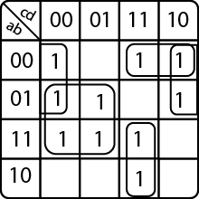

Рисунок 1 - Карта Карно, заполненная для построения МДНФ

Далее необходимо записать формулу МДНФ, для этого последовательно рассмотрим каждый из интервалов. Для каждого интервала нужно записать минимальную конъюнкцию, куда будут входить только те переменные и их отрицания, которые сохраняют свое значение на этом интервале. МДНФ будет являться результатом объединения множества минимальных конъюнкций при помощи дизъюнкции.

$$F_{МДНФ}=b\overline{c}+\overline{a}\overline{d}+\overline{a}\overline{b}c+acd$$

МКНФ строится по нулевым значениям логической функции. Для каждого нулевого значения функции отвечаем на вопрос: как это значение функции можно получить при помощи дизъюнкции ее переменных, принимающих свое значение на соответствующем наборе. Очевидно, что переменные, равные единице, нужно взять с отрицанием, а переменные, равные нулю без отрицания. Тогда получится набор координат для клетки на карте Карно, где нужно поставить ноль (рис. 2).

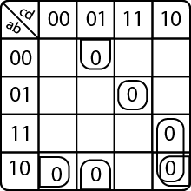

Рисунок 2 - Карта Карно, заполненная для построения МКНФ

Далее необходимо записать формулу МКНФ, для этого последовательно рассмотрим каждый из интервалов. Для каждого интервала запишем минимальную дизъюнкцию, куда будут входить только те переменные и их отрицания, которые сохраняют свое значение на этом интервале. Переменные, которые меняют свое значение на интервале, упростятся. МКНФ будет являться объединением при помощи конъюнкции имеющихся множеств минимальных дизъюнкций.

$F_{МКНФ}=\left(b+c+\overline{d}\right)∙\left(\overline{a}+b+d\right)∙\left(\overline{a}+\overline{c}+d\right)∙(a+\overline{b}+\overline{c}+\overline{d})$

(2)

# 2.3 Приведение МДНФ и МКНФ к базисам «И-НЕ» и «ИЛИ-НЕ»

Приведем полученную МДНФ (формула 1) к базисам «И-НЕ» и «ИЛИ-НЕ». Для этого воспользуемся законами де Моргана, в результате получим формулы 3, 4.

$F_{{МДНФ}_{и-не}}=\overline{\overline{b\overline{c}} ∙\overline{\overline{a}\overline{d}} ∙\overline{\overline{a}\overline{b}c} ∙\overline{acd}}$

(3)

$F_{{МДНФ}_{и-не}}=\overline{\overline{\overline{\overline{b}+c}+\overline{a+d}+\overline{a+b+\overline{c}}+\overline{\overline{a}+\overline{c}+\overline{d}}}}$

(4)

Приведем полученную МКНФ (формула 2) к базисам «И-НЕ» и «ИЛИ-НЕ». Для этого воспользуемся законами де Моргана, в результате получим формулы 5, 6.

$F_{{МКНФ}_{и-не}}=\overline{\overline{\overline{\overline{b}\overline{c}d} ∙\overline{a\overline{b}∙\overline{d}} ∙\overline{ac\overline{d}}∙\overline{\overline{a}bcd}}}$

(5)

$F_{{МКНФ}_{или-не}}=\overline{\overline{b+c+\overline{d}}+\overline{\overline{a}+b+d}+\overline{\overline{a}+\overline{c}+d}+\overline{a+\overline{b}+\overline{c}+\overline{d}}}$

(6)

# 2.4 Схемы, реализующие МДНФ и МКНФ в базисах «И-НЕ» и «ИЛИ-НЕ»

Построим в лабораторном комплексе комбинационные схемы, реализующие рассматриваемую функцию в базисах «И-НЕ» и «ИЛИ-НЕ», протестируем их работу и убедимся в их правильности.

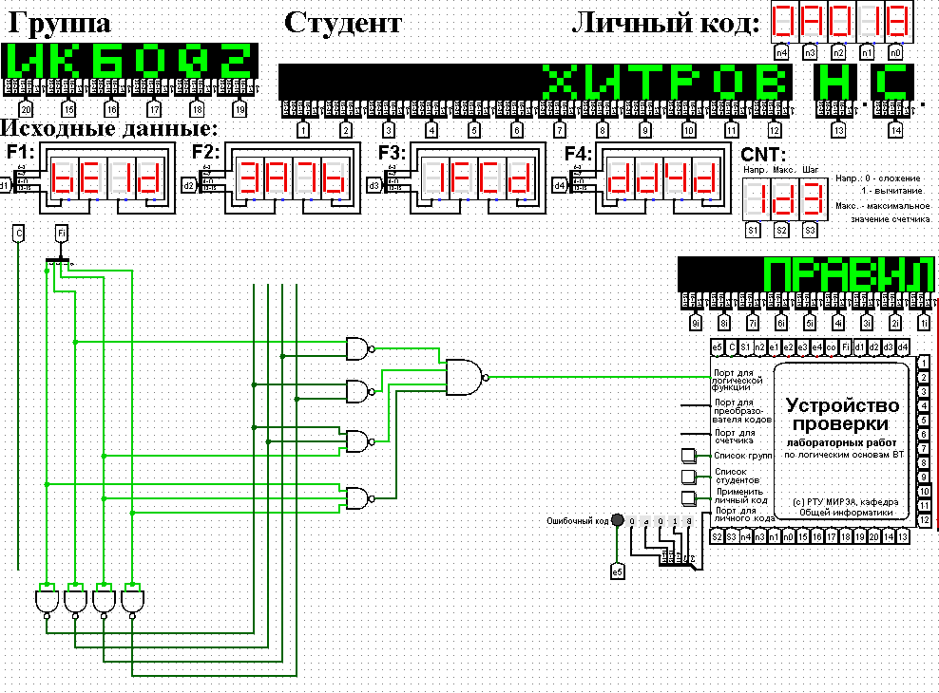

Рисунок 3 - Тестирование схемы МДНФИ-НЕ

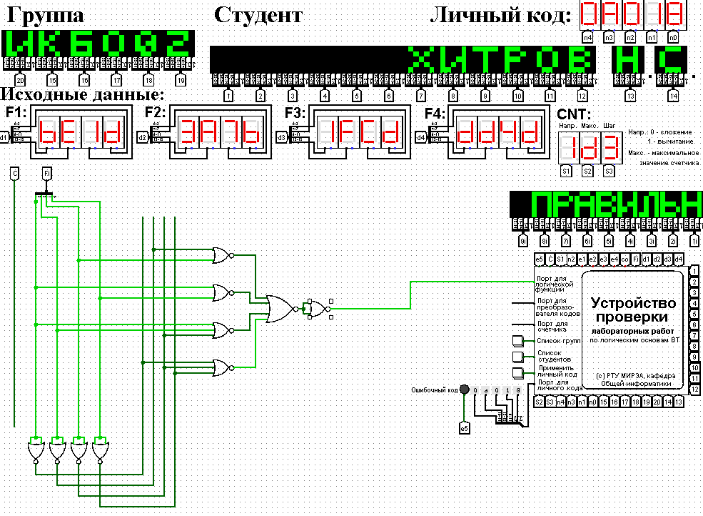

Рисунок 4 - Тестирование схемы МДНФИЛИ-НЕ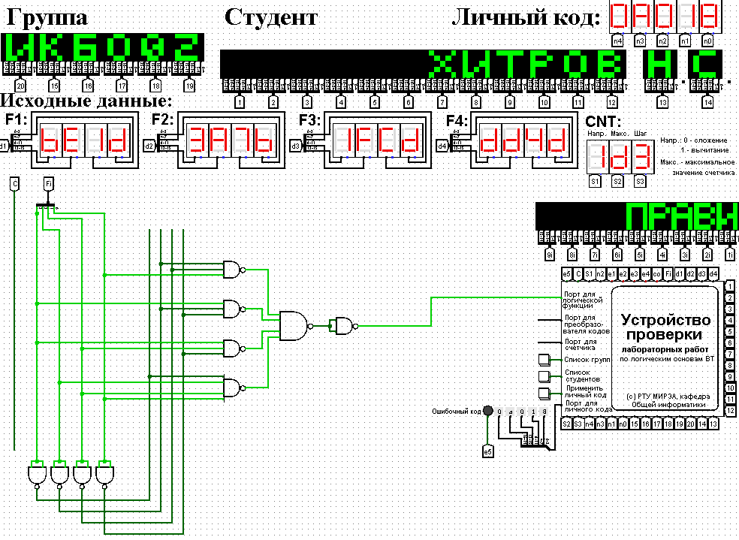

Рисунок 5 - Тестирование схемы МКНФИ-НЕ

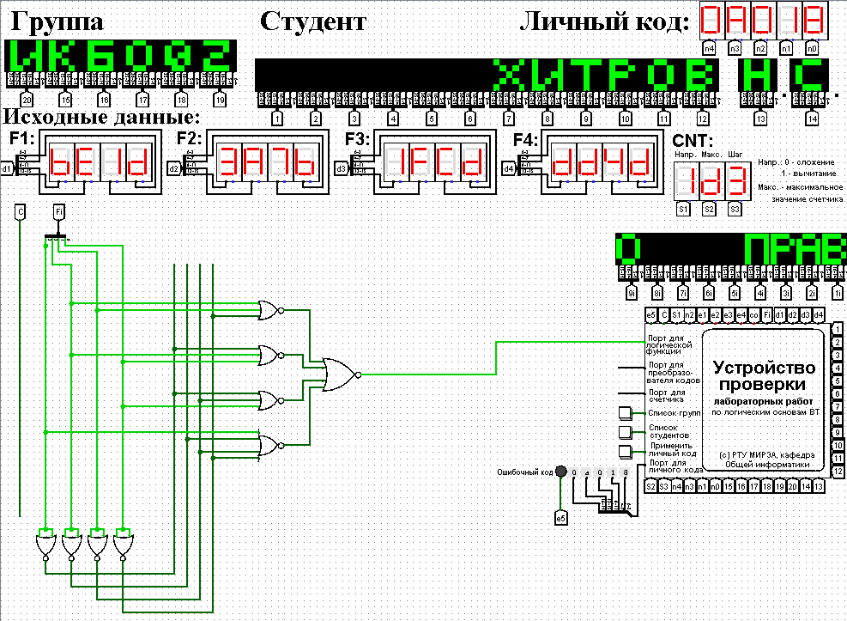

Рисунок 6 - Тестирование схемы МКНФИЛИ-НЕ

Тестирование показало, что все схемы работают правильно.

# 3. ВЫВОД

В ходе проделанной работы была восстановлена таблица истинности (табл. 1). Логическая функция минимизирована при помощи карт Карно (рис. 1, рис. 2). Были получены формулы МДНФ и МКНФ в общем базисе. МДНФ и МКНФ были переведены в базисы «И-НЕ» и «ИЛИ-НЕ» (формулы 3, 4, 5, 6). В лабораторном комплексе Logisim построены схемы, реализующие МДНФ И МКНФ в требуемых логических базисах (рис. 3, рис. 4, рис. 5, рис. 6). Тестирование подтвердило правильность работы схем.

# 4. СПИСОК ИНФОРМАЦИОННЫХ ИСТОЧНИКОВ

1. Информатика: Методические указания по выполнению практических и лабораторных работ / С.С. Смирнов, Д.А. Карпов — М., МИРЭА — Российский технологический университет, 2020. – 104с.

2. Лекционный материал старшего преподавателя С.С. Смирнова. [Электронный ресурс]. URL - https://online-edu.mirea.ru/mod/webinars/view.php?id=262227